Anexo 2: Datos de identificación para las propuestas

SOBRE DE PROPUESTA TÉCNICA

Para
COMITÉ DE ADQUISICONES, ARRENDAMIENTOS Y SERVICIOS
DEL OPD SERVICIOS DE SALUD JALISCO

LICITACION PÚBLICA LOCAL : 43068001-029-2018 “Adquisición de Ambulancias para diferentes Unidades del O.PD. Servicios de Salud Jalisco”.

NOMBRE DEL PARTICIPANTE:
_________________________________________________

NOMBRE DEL REPRESENTANTE:
__________________________________________________
No. de páginas/hojas
del entregable: ___________________________________

Paquete o Tomo ____________________________________

SOBRE DE PROPUESTA ECONÓMICA

Para
COMITÉ DE ADQUISICONES, ARRENDAMIENTOS Y SERVICIOS
DEL OPD SERVICIOS DE SALUD JALISCO

LICITACION PÚBLICA LOCAL : 43068001-029-2018 “Adquisición de Ambulancias para diferentes Unidades del O.PD. Servicios de Salud Jalisco”.
FECHA: _________________________________________
NOMBRE DEL PARTICIPANTE:
_________________________________________________

NOMBRE DEL REPRESENTANTE:
__________________________________________________
No. de páginas/hojas
del entregable: ___________________________________

Tipo de dispositivo: USB/

Anexo 3: Datos de identificación para los entregables

Entregable: No. 1
Propuesta Técnica

LICITACION PÚBLICA LOCAL : 43068001-029-2018 “Adquisición de Ambulancias para diferentes Unidades del O.PD. Servicios de Salud Jalisco”.

FECHA: _________________________________________

NOMBRE DEL PARTICIPANTE:
_________________________________________________

NOMBRE DEL REPRESENTANTE:
__________________________________________________

No. de páginas
del entregable: ___________________________________

Este modelo debe repetirse por cada entregable, en el entendido de que el número de entregable y el nombre del mismo cambiarán según sea el caso.

Anexo 4: Propuesta de Especificaciones Técnicas
ESPACIO PARA EL MEMBRETE SUPERIOR DEL PARTICIPANTE
Licitación 43068001-029-18
Datos delParticipante
Nombre: |  | xxxxxxxxxxxxxxxx
Dirección: |  | xxxxxxxxxxxxxxxx
Col.: | xxxxxxxxxxxxxxxx |  |  |  | C.P. | xxxx | Estado: | xxxx
Tel.: |  | xxxxxxxxxxxxxxxx |  | Email.: | xxxxxxxxxxxxxxxx@xxxx
Renglón |  |  | Descripción
xxx |  |  | xxxxxxxxxxxxxxxx
Cantidad: |  |  | xxxxxxx

xxxxxxxxxxxxxxxx
Nombre y firma del Representante Legal de la Empresa
ESPACIO PARA EL MEMBRETE INFERIOR DEL PARTICIPANTE

Anexo 5: Propuesta económica
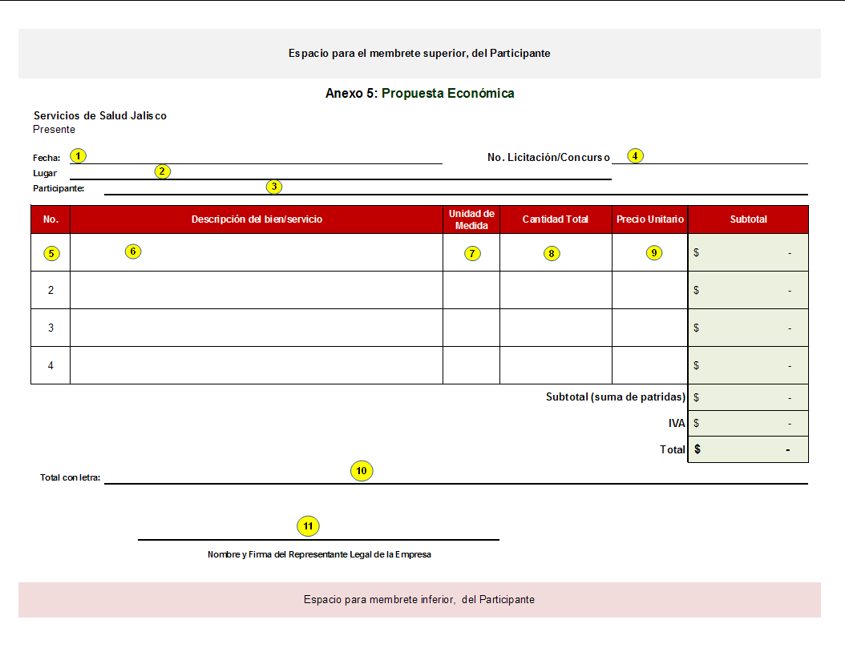
INSTRUCTIVO DE LLENADO DEL FORMATO DE PROPUESTA TÉCNICA (ANEXO 5)
El PARTICIPANTE deberá de trabajar en el archivo de nombre “ANEXO5.xls”, el cual forma parte integral de las presentes BASES.
El archivo lo guardará en un dispositivo de almacenamiento electrónico (USB) con el nombre de “ANEXO 5.xls”, asegurándose de que sea en Excel (97 – 2003) y con extensión “.xls”.
No debe insertar imágenes en el archivo, ni protegerlo con contraseña,
Es importante señalar que el PARTICIPANTE debe utilizar una fila del formato, por cada renglón que cotiza.
Si el PARTICIPANTE requiere de más renglones que los que actualmente cuenta el formato que se anexa al PROCESO, éste podrá incorporar más filas según necesite, además, debe tener cuidado al copiar las formulas correspondientes a la columna con el nombre de subtotal, y verificar que el rango de la sumatoria ubicado en la celda denominada “Subtotal (suma de renglones)”, abarque todas las filas del formato de Excel.

Anexo 6: Acreditación
Licitación: LPL-43068001-029-18

Comité de Adquisiciones, Arrendamientos y Servicios
del O.P.D. Servicios de Salud Jalisco.
P r e s e n t e
Yo xxxxxxxx manifiesto bajo protesta de decir verdad que los datos aquí asentados son ciertos y han sido debidamente verificados, así como que cuento con facultades suficientes para suscribir la propuesta de la presente licitación, a nombre y representación de xxxxxxxxxxxxxxxxx, por lo que en caso de falsear los documentos acepto que se apliquen las medidas disciplinarias tanto a mí como a mí representada, en los términos de la ley de la materia, incluyendo la descalificación de la presente licitación y que la sancione a mi representada de acuerdo a los artículos 42 de la Ley de Adquisiciones y Enajenaciones del Gobierno del Estado de Jalisco y 54 de su Reglamento.
Participante |  |  |  |  |  |  | Xxxxxxxxxxxxxxxxx
Registro del Padrón |  |  |  |  |  |  |  |  |  |  | xxxxxxxxxxxxxxxxx
Registro del SIEM |  |  |  |  |  |  |  |  | xxxxxxxxxxxxxxxxx
RFC |  |  | xxxxxxxxxxxxxxxxx
Domicilio: |  |  |  |  | xxxxxxxxxxxxxxxxx
Mpio. o Delegación |  |  |  |  |  |  |  |  |  |  |  |  |  |  |  |  |  |  |  |  |  |  |  |  |  |  | Entidad Federativa |  |  |  |  |  |  |  |  |  | xxxxxxxxxxxxxxxxx
Teléfono (s) |  |  |  |  |  |  |  | xxxxxxxxxxxxxxxxx |  |  |  |  |  |  |  |  |  |  |  |  |  |  |  |  |  |  |  | Fax |  |  | xxxxxxxxxxxxxxxxx
Email |  |  | xxxxxxxxxxxxxxxxx
Para Personas Jurídicas:
Número de Escritura Pública |  |  |  |  |  |  |  |  |  |  |  |  | xxxxxxxxxxxxxxxxx
Fecha y lugar de escritura |  |  |  |  |  |  |  |  |  |  |  |  | xxxxxxxxxxxxxxxxx
Fedatario Público |  |  |  |  |  |  |  |  | xxxxxxxxxxxxxxxxx
Fecha de inscripción en el RPPyC |  |  |  |  |  |  |  |  |  |  |  |  |  |  |  | xxxxxxxxxxxxxxxxx
Tomo: |  |  |  | xxxxxxxxxxxxxxxxx |  |  |  |  |  |  |  |  |  |  |  |  |  |  |  |  | Libro: |  |  |  |  |  |  | xxxxxxxxxxxxxxxxx
Agregado con número al Apéndice (folio mercantil): |  |  |  |  |  |  |  |  |  |  |  |  |  |  |  |  |  |  |  |  |  |  | xxxxxxxxxxxxxxxxx
*NOTA:
En caso de que hubiere modificaciones relevantes al Acta Constitutiva (cambio de razón social, de domicilio fiscal, de giro o actividad, etc.), debe mencionar los datos anteriores que correspondan a dicha modificación y la referencia de la causa de la misma.
Únicamente para Personas Físicas:
Folio de Credencial oficial |  |  |  |  |  |  |  |  |  |  |  |  |  | xxxxxxxxxxxxxxxxx
 | Poder | Para Personas Físicas o Jurídicas que comparezcan a través de Apoderado, con Poder General o Especial para Actos de Administración o de Dominio, que les faculte para comparecer a la licitación/ y a la firma del contrato que resulte del mismo: (En caso de ser Personas Jurídica y el poder se otorgue en la escritura del acta constitutiva, manifestarlo en este cuadro).
 |  | Número de Escritura Pública |  |  |  |  |  |  |  |  |  |  |  |  | xxxxxxxxxxxxxxxxx
 |  | Fecha y lugar de escritura |  |  |  |  |  |  |  |  |  |  |  |  | xxxxxxxxxxxxxxxxx
 |  | Tipo de poder |  |  |  |  |  |  |  | xxxxxxxxxxxxxxxxx
 |  | Nombre del Fedatario Público |  |  |  |  |  |  |  |  |  |  |  |  |  |  | xxxxxxxxxxxxxxxxx
 |  | Fecha de inscripción en el RPPyC |  |  |  |  |  |  |  |  |  |  |  |  |  |  |  |  |  | xxxxxxxxxxxxxxxxx
 |  | Tomo |  |  |  | xxxxxxxxxxxxxxxxx |  |  |  |  |  |  |  |  |  |  |  |  |  |  |  |  |  |  | Libro |  |  |  | xxxxxxxxxxxxxxxxx
 |  | Agregado con número al Apéndice |  |  |  |  |  |  |  |  |  |  |  |  |  |  |  |  |  |  |  | xxxxxxxxxxxxxxxxxx
 |  | Clasificación de la empresa |  |  |  |  |  |  |  |  |  |  |  |  |  |  | Micro |  |  |  |  |  |  |  | Pequeña |  |  |  |  |  |  |  |  | Mediana |  |  |  |  |  | Grande
 |  | Tipo de empresa: |  |  |  |  |  |  |  | Comercializadora |  |  |  |  |  |  |  |  | Productora |  |  |  |  |  |  | Servicio |  |  |  |  |  | local |  |  |  | Nacional |  |  |  |  | Internacional
Protesto lo necesario
xxxxxxxxxxxxxxxxx
Nombre y firma del Representante Legal de la Empresa
Anexo 7: Formato para Realizar Preguntas de Aclaración
Licitación: 43068001-029-18
Fecha: XXXXXXXXXXXXX
Nombre del PARTICIPANTE: | XXXXXXXXXXXXX

No. | Renglón/Referencia | Pregunta
 | XXXXXXXXXXXXX | XXXXXXXXXXXXX
 | XXXXXXXXXXXXX | XXXXXXXXXXXXX
Nota: Utilice una fila del formato por pregunta, si desea hacer dos preguntas, utilice dos filas y así sucesivamente.
Representante Legal
XXXXXXXXX
Nombre y firma del Representante Legal
Anexo 8: Carta Compromiso
Fecha: xxxxxxxxxxxxxxxx
Comité de Adquisiciones, Arrendamientos y Servicios
del O.P.D. Servicios de Salud Jalisco.
PRESENTE
Me refiero a usted al participar en la licitación No. 43068001-029-18 para la adquisición del bien/servicio de “ xxxxxxxxxxxxxxxxxxxxxxxxxxxxx”, sobre el particular el suscrito en mi calidad de representante legal de la empresa:
xxxxxxxxxxxxxxxxxxxxxxxxxxxxx.
Manifiesto y me comprometo bajo protesta de decir verdad, lo siguiente:
- Que la empresa que represento cuenta con la experiencia, capacitación; con la capacidad administrativa, financiera, humana, técnica y operativa, además, contamos con los conocimientos necesarios para proporcionar los bienes/servicios conforme a lo establecido en las bases de esta licitación, por lo tanto, nos encontramos en posibilidades de participar y entregar los mismos de forma adecuada e inmediatamente a la fecha pactada.
- Que mi representada y un servidor no nos encontramos en ninguno de los supuestos que prevé el artículo 18 de la ‘Ley de Adquisiciones y Enajenaciones del Gobierno del Estado de Jalisco’ y que los datos asentados con anterioridad son correctos y que no me ha sido revocado el poder.
- Que mi representada y un servidor hemos presentado en tiempo y forma las declaraciones del ejercicio por impuestos federales y locales, correspondientes a los tres últimos ejercicios fiscales o a partir de su inscripción en el Registro Federal de Contribuyentes (R.F.C)
- Que mi representada y un servidor hemos presentado las declaraciones de pagos correspondientes al año xxxx y provisionales del año xxxx por los mismos impuestos (Cuando los contribuyentes tengan menos de tres años de inscritos en el R.F.C., la manifestación a que se refiere este rubro, corresponderá al periodo de inscripción).
- Que mi representada y un servidor no tenemos adeudos fiscales firmes a nuestro cargo por impuestos federales y estatales, y que estamos al corriente de las obligaciones fiscales de conformidad con las disposiciones del ‘Código Fiscal de la Federación’ y de las demás leyes tributarias a la fecha de la celebración de la presente licitación.
- Que hemos analizado con detalle las bases para esta licitación y las especificaciones correspondientes, proporcionadas por ‘Servicios de Salud Jalisco’.
- Que hemos formulado cuidadosamente el precio unitario que se propone tomando en consideración las circunstancias previsibles que pueden influir sobre el mismo. Dicho precio se presenta en moneda nacional e incluye todos los cargos directos e indirectos que se originen en la presente licitación.
- Que los precios son especiales a gobierno por lo tanto son menores a los que rigen en el mercado, así mismo me comprometo a respaldar las proposiciones que presento, por lo tanto mantendré el precio ofertado firme, vigente y en pesos mexicanos hasta el total cumplimiento del contrato, aún para cualquier volumen de adjudicación.
- A firmar el contrato respectivo al sexto día hábil contados a partir de la fecha de la notificación de la Resolución de Adjudicación.
- A entregar en un plazo no mayor a 5 días hábiles a partir del siguiente día hábil de la Resolución de Adjudicación, una garantía por el 10% del importe total I.V.A incluido. La deberé presentar mediante una fianza expedida por una institución mexicana legalmente autorizada, a nombre de Servicios de Salud Jalisco.
- A cumplir con todo lo especificado en el punto 16 (Instrucciones Generales) de las bases, así como en sus numerales.
- A entregar el bien/ servicios objeto de esta licitación de manera idéntica a lo solicitado y que corresponderá a lo requerido en el “ANEXO 1” de las bases de la presente licitación y a lo derivado de la junta aclaratoria de las mismas.
- Que en caso de falsear información en cualquiera de las etapas de la licitación, me conformo que se me apliquen las medidas disciplinarías tanto a mi como a mi representada, en los términos de la ley de la materia, incluyendo la descalificación de la presente licitación, en la que participo.
- Que la propuesta técnica que presento y los productos que oferto son idénticos, que corresponden 100% a lo requerido en el “ANEXO 1” de las bases de la presente licitación/ y/o lo derivado de la junta de aclaración de las mismas, que en caso de tener asignación entregare productos idénticos a los ofertados técnicamente.
- En caso de salir adjudicado en el presente proceso de licitación, nos comprometemos a asumir totalmente la responsabilidad legal en el caso de que: al proporcionar los “bienes/servicios” infrinja o viole las normas en materia de patentes, marcas, obligaciones fiscales, de comercio, registros, derechos de autor, objeto de ésta licitación.
Xxxxxxxxxxxxxxxxx
Firma y Nombre del Representante Legal de la Empresa

Anexo 9: Solicitud para recibir notificaciones por email
Licitación: 43068001-029-18
Fecha: xxxxxxxxxxxxxxxxxx
Comité de Adquisiciones, Arrendamientos y Servicios
del O.P.D. Servicios de Salud Jalisco.
PRESENTE
Mi representada señala (señalo) como domicilio para todos los efectos legales a que haya lugar la finca marcada con el número xxxxxx de la calle xxxxxxxxxxxxxxxxxxx, de la colonia xxxxxxxxxxxxxxxxxx, de la ciudad de xxxxxxxxxxxxx, C.P. xxxxxx, teléfono xxxxxx, fax xxxxxx y el correo electrónico xxxxxx; solicitándoles y manifestando mi conformidad, de que todas las notificaciones que se me tengan que practicar y aún las personales, se me hagan por correo electrónico en la cuenta anteriormente señalada, sujetándome a lo que establece el Artículo 3 de la Ley de Procedimiento Administrativo y el artículo 123 del “Código de Procedimientos Civiles del Estado de Jalisco”, aplicado supletoriamente, para que la autoridad estatal lleve a cabo las notificaciones correspondientes.
Firma y Nombre del Representante Legal de la Empresa

Anexo 10: Texto de Fianza del 10% Garantía de Cumplimiento del Contrato
El “PROVEEDOR” que opte por garantizar el cumplimiento del contrato a través de fianza, debe presentarla con el siguiente texto:
xxxxxxxxxxxxxx, en el ejercicio de la autorización que me otorga el gobierno federal a través de la Secretaría de Hacienda y Crédito Público en los términos de los artículos 5º y 6° de la Ley Federal de Instituciones de Fianzas, me constituyo fiadora por la suma de $xxxxxxxxxxxxx xxxxxxxxxxxxxxxxxxxx a favor de ‘Servicios de Salud Jalisco’
Para: garantizar por xxxxxxxxxxxxxxxxxxxxxxxxxxxxxxxxxxx en el domicilio siguiente: Calle xxxxxxxxxxxxxxxxxxxxxxxxx colonia xxxxxxxxxxxxxxxxxxxxxxxxxxxxxxxxxx ciudad xxxxxxxxxxxxxxxxxxxxx el fiel y exacto cumplimiento de todas y cada una de las obligaciones contraídas en la licitación No. xxxxxxxxxxxxxxxxxx, de fecha xxxxxxxxxxxxxxxxxxxxxxxxxxxxx, celebrado entre nuestro fiado y de ‘Servicios de Salud Jalisco’, con un importe total de $ xxxxxxxxxxxxxxxxx I.V.A incluido.
Esta fianza estará en vigor por un año más a partir de la firma del contrato, para garantizar la buena calidad de los bienes/servicios, así como la reposición de los defectos y vicios ocultos que pudieren aparecer y que sean imputables a nuestro fiado y solo podrá ser cancelada con la presentación por parte de nuestro fiado, de la original de la misma.
Esta fianza estará vigente en caso de substanciación de juicios o recursos hasta su total resolución.
En el caso de que la presente se haga exigible, la afianzadora y el fiado aceptan expresamente someterse al procedimiento de ejecución establecido en los artículos 93 al 95 bis, 118 y demás relativos de la ley federal de instituciones de fianzas en vigor, aceptando someterse a la competencia de los tribunales del primer partido judicial del estado de Jalisco, renunciando a los tribunales que por razón de su domicilio presente o futuro, les pudiera corresponder.
Anexo 11: Consentimiento para el Pago de Facturas de Bienes/Insumos Vía Depósito en Cuenta de Cheques
Datos del Proveedor Solicitante
Nombre | XXXXXXXXX
RFC | XXXXXXXXX |  |  |  |  | CURP |  | XXXXXXXXX
Domicilio Fiscal
Calle | XXXXXXXXX |  |  |  | No. Ext. |  |  |  | XXXX |  |  | No. Int | XXXXXXX
Colonia | XXXXXXXXXx |  |  |  | Ciudad |  |  |  | XXXXXXXXX
Municipio o Delegación | XXXXXXXXX |  |  |  | Estado |  |  |  | XXXXXXXXX
Código Postal | XXXXXXXXX | Tel. Oficina | XXXXXXXX |  |  |  |  |  | Fax. |  | XXXXXXXXX
E-mail | XXXXXXXXX |  |  | Contacto |  |  | XXXXXXXXX
Datos de la cuenta a la que abonara el pago de factura(s)
Nombre del Banco | XXXXXXXXX |  |  |  | Clave |  |  |  |  | XXXXXXXXX
CLABE | XXXXXXXXX |  |  |  | No. dé cuenta de cheques |  |  |  |  | XXXXXXXXX
Plaza  (del Banco) | XXXXXXXXX |  |  |  | No. de plaza |  |  |  |  | XXXXXXXXX
Sucursal | XXXXXXXXX |  |  |  | No. de Suc. |  |  |  |  | XXXXXXXXX
Estado | XXXXXXXXX |  |  |  | Clave |  |  |  |  | XXXXXXXXX

Fecha | XXXXXXXXX | a | XX | de | XXXXXXXXX | del | XXXX
En mi carácter de representante legal o titular de la entidad arriba citada, doy mi consentimiento para que ‘Servicios de Salud Jalisco’, deposite en la cuenta de cheques que arriba se indica, el (los) importe(s) que corresponda(n) al pago del número de factura o documento de cobro que ampara(n) los bienes/insumos que este “ORGANISMO” reciba de mi (nuestra) parte
XXXXXXXXXX
Nombre y Firma del Titular y/o Representante(s) Legal(s) de la Entidad.

ANEXO 14 RELACION DE NORMAS
Servicios de Salud Jalisco
(nombre del representante legal) a nombre y representación de (persona física o razón social de la persona moral – el LICITANTE), manifiesto bajo protesta de decir verdad, que todos los bienes ofertados y aquí relacionados cumplen con las Normas Oficiales señaladas en el apartado de “NORMAS”, Asimismo que los datos aquí asentados, son ciertos y han sido debidamente verificados.
No. de licitación:
Descripción:

Partida No. | Clave | Breve descripción técnica | Número y Titulo de las Normas.

Lugar y fecha: Protesto lo necesario (nombre del representante legal de la empresa):

ATENTAMENTE
FIRMA
NOMBRE DEL REPRESENTANTE LEGAL

Hoja____ de____
Fin del formato. Este formato deberá respetarse íntegramente en su contenido y orden.

